

21. August 2024
Antrag
Ampelschaltung an der Kreuzung Dreieichstraße / Willemerstraße verbessern

Der Ortsbeirat 5 bittet den Magistrat sich dafür einzusetzen, dass die Lichtzeichenanlagen an der Kreuzung Dreieichstraße / Willemerstraße derart geschaltet werden, dass die Fußgängerampeln über die Dreieichstraße und die Straßenbahngleise gleichzeitig geschaltet werden.

Begründung:
Die genannten Fußgängerampeln sind Teil des direkten Schulwegs zur Willemerschule, zum Kinderhort IB, zur Deutschherrnschule, zum Kinderzentrum in der Willemerstraße und zur Siemenstraße.
Das unkoordinierte Schalten der beiden Ampeln über die Dreieichstraße und die Straßenbahngleise führt täglich zu gefährlichen Situationen:
Mehr als 400 Schülerinnen und Schüler müssen täglich, besonders zu Stoßzeiten auf einer viel zu schmalen Mittelinsel warten – oft mit Fahrrädern, die nicht vollständig darauf passen – bis die nächste Grünphase eintritt, während vor ihnen der Berufs-, Liefer- und Pendlerverkehr und hinter ihnen die Straßenbahnen, aus beiden Richtungen, dicht an ihnen vorbeifahren. Abhilfe durch eine koordinierte Ampelschaltungen ist dringend erforderlich.
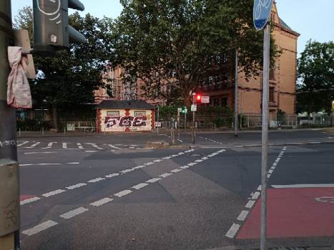

Andrea Müller-Wüst
Dr. Jan Binger Dr. Jan Binger
(AntragstellerIn) (Fraktionsvorsitzender)

